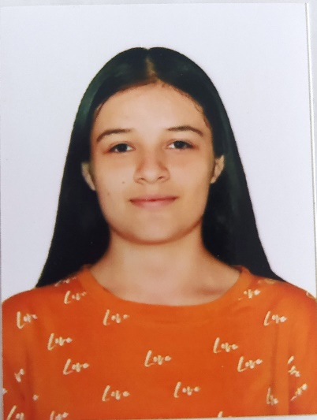


NICOL DANIELA TELLO MONTOYA
TECNÓLOGA PROFESIONAL EN GESTIÓN DE EMPRESAS AGROPECUARIAS

Dirección: Pensilvania-Caldas
Documento de identificación: 1004509408
Lugar de expedición: Nariño Antioquia
Numero de contacto: 3132310297
E-mail: tellonicol23@gmail.com

Perfil Profesional

Técnica profesional en producción agropecuaria y tecnóloga profesional en gestión de empresas agropecuarias, con potencias en extensión rural y sistemas productivos agrícolas y pecuarios. Enfocada hacía aprendizajes, procesos innovadores y logro de resultados eficientes.



Experiencia Laboral

- NOMBRE DE LA INSTITUCIÓN: Institución de educación superior colegio integrado nacional del oriente de caldas

Cargo: pasante en proyectos de investigación "implementación de la agroecología en puerto Venus-Nariño Antioquia cómo estrategia para mejorar la alimentación familiar"
Tiempo laborado: 6 meses
Fecha inicial: 14/05/2021
Fecha final: 14/11/2021

Funciones desarrolladas
Realizar trabajo de investigación para implementar la agroecología en el corregimiento de puerto Venus y así crear huertas caseras que pudieran mejorar la alimentación familiar

- NOMBRE DE LA EMPRESA: BETANIA COLOMBIA SAS
Cargo: pasante en ganadería e implementación de Buenas prácticas Ganaderas
Tiempo laborado: 6 meses
Fecha inicial: 21/04/2022
Fecha final: 30/10/2022

Funciones desarrolladas
Verificar e implementar los parámetros de buenas prácticas
Ganaderas, para generar una ganadería más competente en la región.

- NOMBRE DE LA EMPRESA: CONTEGRAL
Cargo: Desarrollador de marca
Tiempo laborado: mes-15dias
Fecha inicial: 23/12/2022
Fecha final: 16/02/2023


Funciones desarrolladas
Impulsar las marcas de valor de la línea de mascotas, asesoramiento al cliente y cumplir las metas exigidas por la empresa.

4.CORPORACION ANTENA PARABOLICA VECINOS Y
AMIGOS DE PENSILVANIA (COPAVAPEN)

Cargo: Secretaria y Tesorera
Tiempo laborado: 4 meses
Fecha inicial: 01 noviembre 2023
Fecha final:

Funciones desarrolladas
Estar a cargo de las responsabilidades de recaudo, ventas, archivo, atención al cliente, elaboración de registros contables en Syscafe y manejo de herramientas ofimáticas en Copavapen.

Información Académica

• IES CINOC
TITULO OBTENIDO: Técnica profesional en producción agropecuaria
FECHA DE GRADUACIÓN: 01/04/2022
Pasantía de grado: implementación de la agroecología en Puerto Venus (Nariño Antioquia) cómo estrategia para mejorar la alimentación familiar

• IES CINOC
TÍTULO OBTENIDO: Tecnología en gestión de empresas agropecuarias
FECHA DE GRADUACIÓN: 01/03/2023
Pasantía de grado: Implementación de buenas prácticas ganaderas en la finca Junín BETANIA COLOMBIA SAS


Referencias

Profesionales

Andrés Franco Franco
Zootecnista
Cargo: Docente
Entidad: IES CINOC
Número de contacto: 3215401977
E-mail: andres.franco@escinoc.edu.co

Cristian David Salazar
Médico veterinario
Cargo: coordinador de proyectos productivos
Entidad: BETANIA COLOMBIA SAS
Número de contacto: 3104753044
E-mail: coordagropecuario@betaniacolombia.com.co

Lislley Pacheco
Zootecnista
Cargo: desarrolladora de marca
Entidad: CONTEGRAL
Número de contacto: 3183703381


Personales
Ruby Johanna Molano Molano
Contador Público
Cargo: Apoyo Control Interno IES-CINOC
Cargo: Gerente Copavapen.
Número de contacto: 3127580829
E-mail: johanna.molano5475@gmail.com

Jesús Fernando Arango Montoya
Comerciante
Numero de contacto: 3215244233
E-mail: arangomontoyajesusfernando@gmail.com

Marta Lilian Montoya Arias
auxiliar de enfermería
Número de contacto: 3128729171
E-mail: marlimona09@gmail.com

Para los efectos legales, certifico que todas las respuestas e informaciones anotadas por mí, en la presente Hoja de Vida, son veraces (C.S.T. Art 62 Núm. 1o) Régimen Laboral Colombiano

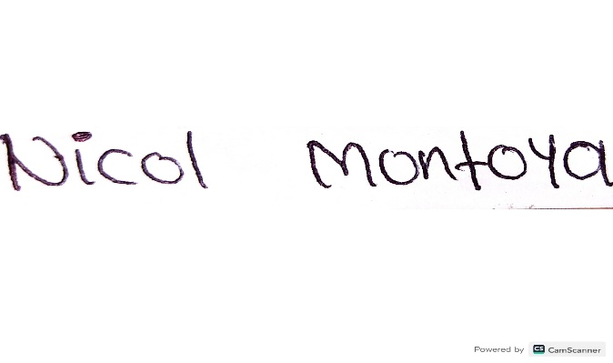
FIRMA
Número de identificación: CC. 1004509408

